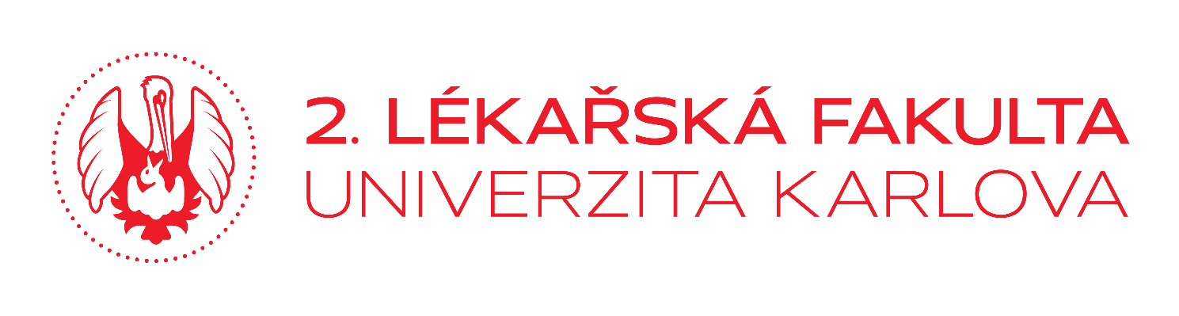
Žádost o nominaci na letní jazykový kurz
němčiny na Henrich Heine University

Prosíme, vyplňte (nejlépe rovnou v angličtině) a pošlete na pošlete na Oddělení zahraničních záležitostí, Ing. Pavla Byrne, e-mail: pavla.byrne@lfmotol.cuni.cz nejpozději do 15.února 2022. Fakulta nominuje kandidáta a poté rektorát UK vybere jednoho kandidáta za celou univerzitu. Konečné rozhodnutí o přidělení stipendia náleží partnerské Heinrich-Heine-Universität v Düsseldorfu.

Name:
Surname:
Date of birth:
Place of birth:
Email:
Mobil :
Address (street, city, zip code):
Form of study: zakroužkujte | Bachelor /Master / Doctoral researcher
Subject of your study/research:

Completed study stays/internships abroad (i.e. Erasmus +, Mobility Fund, IFMSA, free mover, etc.). Specify which institution / academic year)
Desired course period: zakroužkujte | 1 August – 12 August 2022 (2 weeks)  15 August – 26 August 2022 (2 weeks)
 | 1 August – 26 August 2022 (4 weeks)
Desired Course Level: zakroužkujte | A2 / B1 / B2 / C1
Why do you want to improve your German ? Zdůvodněte, proč žádáte o tento kurz, jaká je Vaše motivace

The scholarship (for one nominee per university, the HHU decides) covers language course costs for up to 4 weeks PLUS € 150 (2 week course) resp. € 300 (4 week course) as allowance for accommodation/living expenses. No prolongation possible!

Elementary, intermediate and advanced: Level A2 to C1 of the Common European
Framework of Reference for Languages (CEFR)

Please note: No courses for absolute beginners (Level A1): Nominees should have already had approx. 200 hours of German classes.

Course fees without scholarship:
€ 275 (2 week course) and € 550 (4 week course) + approx. € 22 for textbook

Mám zájem se kurzu účastnit i v případě, že mi nebude přiděleno stipendium a budu si ho muset financovat sám / sama: ANO / NE ( označte )

Datum: Podpis:

